Resolución del Pleno del Instituto de Transparencia, Acceso a la Información Pública y Protección de Datos Personales del Estado de México y Municipios, con domicilio en Metepec, Estado de México; de fecha tres (03) de octubre de dos mil veintitrés.
VISTO el expediente electrónico formado con motivo del recurso de revisión 06903/INFOEM/IP/RR/2022, promovido por XXX XXX, en su calidad de RECURRENTE, en contra de las respuestas de la Secretaría de Finanzas, en lo sucesivo el SUJETO OBLIGADO, se procede a dictar la presente resolución, con base en los siguientes:

ANTECEDENTES
- El día seis (06) de abril de dos mil veintidós, se presentó ante el SUJETO OBLIGADO vía SAIMEX, la solicitud de información pública registrada con el número 00145/SF/IP/2022; mediante las cuales se solicitó la siguiente información:

“Solicito la relación y funciones primordiales de las Dependencias y Órganos Desconcentrados que conforman la Administración Pública Central del Estado de México, así como los Organismos Descentralizados, Fideicomisos, Empresas y Asociaciones Civiles que conforman el Sector Auxiliar de la Administración Pública Estatal” (Sic).

Se eligió como modalidad de entrega de la información: A través del SAIMEX.

- El dos (02) de mayo de dos mil veintidós, el SUJETO OBLIGADO dio respuestas a las solicitudes de información en los siguientes términos:

“Metepec, México a 02 de Mayo de 2022
Nombre del solicitante: C. Solicitante
Folio de la solicitud: 00145/SF/IP/2022

En respuesta a la solicitud recibida, nos permitimos hacer de su conocimiento que con fundamento en el artículo 53, Fracciones: II, V y VI de la Ley de Transparencia y Acceso a la Información Pública del Estado de México y Municipios, le contestamos que:

Sobre el particular, sírvase encontrar en archivo adjunto copia del oficio de notificación número 20700004S/UT-0694/2022 mediante el cual se detalla lo referente a su solicitud.

ATENTAMENTE
Lic. Rodolfo Esteban Rivadeneyra Hernández” (Sic).

- Asimismo, el SUJETO OBLIGADO adjuntó a su respuesta el archivo electrónico 145 DG.Innovación.pdf y UIPPE 145.pdf, mismo que se describen a continuación:

Oficio número 20706006010000S-036/2022, suscrito por el servidor público habilitado de la Dirección General de Innovación, mediante el cual, hace del conocimiento que la información solicitada se encuentra disponible de manera pública para su consulta en la liga https://www.ipomex.org.mx/ipo3/lgt/portal.web, seleccionar “Poder Ejecutivo”, Sujeto Obligado a consultar (dependencia, órgano desconcentrado, organismo público descentralizado, asociación civil, etc…); fracción I, “Normatividad aplicable”; buscar “Reglamento Interno” y/o “Manual General de Organización”.

Oficio número 20700004S/UT-0694/2022, suscrito por el Jefe de la UIPPE y Titular de la Unidad de Transparencia de la Secretaria de Finanzas, en atención a la solicitud de información

- El tres (03) de mayo de dos mil veintidós, el RECURRENTE interpuso el recurso de revisión en contra de la respuesta, manifestando las siguientes razones o motivos de inconformidad:

Acto impugnado: “No se recibió la información solicitada, ya que lo que se solicito es "Solicito la relación y funciones primordiales de las Dependencias y Órganos Desconcentrados que conforman la Administración Pública Central del Estado de México, así como los Organismos Descentralizados, Fideicomisos, Empresas y Asociaciones Civiles que conforman el Sector Auxiliar de la Administración Pública Estatal" y la respuesta solo remite a un portal del IPOMEX, donde dicha información no se encuentra disponible, enviando como ejemplo la captura de pantalla como evidencia de ello.” (Sic).

Razones o Motivos de inconformidad: “Pareciera ser que la respuesta solo trata de "enredar" al solicitante y no darla de manera concreta, la Ley de Trasparecía es precisamente para ello, transparentar las acciones del gobierno, más no al contrario.” (Sic).

Se adjuntó el archivo electrónico Captura.JPG, cuyo contenido íntegro es el siguiente:

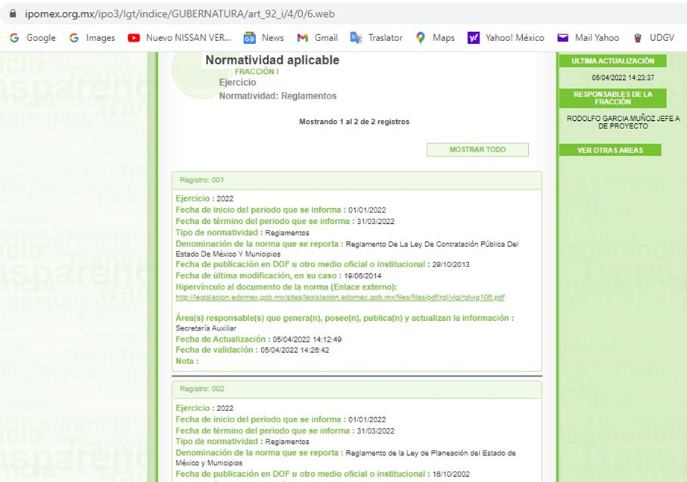
- La Comisionada Ponente, con fundamento en lo dispuesto por el artículo 185 fracción II de la ley de la materia, a través del acuerdo de admisión de fecha diecinueve (19) de mayo del año dos mil veintidós, puso a disposición de las partes el expediente electrónico vía SAIMEX a efecto de que en un plazo máximo de siete días manifestaran lo que a su derecho conviniera, ofrecieran pruebas y alegatos según corresponda a los casos concretos, y el SUJETO OBLIGADO presentará el Informe Justificado procedente.

- En fecha diecinueve (19) de mayo de dos mil veintidós el SUJETO OBLIGADO realizó entrega de un documento en calidad de informe justificado, mismos que se hicieron de conocimiento del RECURRENTE mediante acuerdo de fecha veintiséis (26) de septiembre de dos mil veintitrés, no obstante, y afecto de que no exista opacidad se describe a continuación:

Informe Justificado RR. 06903-2022.pdf: Documento suscrito por el Titular de la Unidad de Transparencia, mediante el cual se reitera que la información requerida se encuentra disponible de manera pública para su consulta en la liga https://www.ipomex.org.mx/ipo3/lgt/portal.web.
RR. 6903-2022 DGI.pdf: Documento que contiene el oficio número 20706006010000S-049/2022, suscrito por el Servidor Público Habilitado de la Dirección General de Innovación, en el que se ratifica la respuesta proporcionada por la Dirección General de Innovación.

- El diecinueve (19) de diciembre de dos mil veintidós, con fundamento en el artículo 181 tercer párrafo de la Ley de Transparencia y Acceso a la Información Pública del Estado de México y Municipios, se acordó el plazo de treinta (30) días para resolver el recurso de revisión, sería ampliado por un periodo de quince (15) días hábiles adicionales.

- Este organismo garante no pasa por alto justificar, que el plazo para emitir resolución en el presente asunto encuentra justificación en el alto número de recursos de revisión recibidos dentro del primer semestre del año dos mil veintidós, que, en comparación con los recibidos el año pasado dentro del mismo periodo, se ha incrementado aproximadamente un 400%, circunstancia atípica que ha rebasado las capacidades técnicas y humanas del personal encargado de la proyección de las resoluciones a dichos medios de impugnación.

- Por ello, es menester precisar que si bien se ha excedido el plazo para resolver el presente medio de impugnación, de conformidad con la ley de la materia, el plazo para emitir resolución se encuentra justificado en los elementos para medir su razonabilidad de asuntos conforme a los parámetros establecidos por diversos órganos jurisdiccionales federales, aplicables también en procedimientos análogos, como el que nos ocupa.

- Así, en términos de lo que establecen los artículos 8.1 y 25 de la Convención Americana sobre Derechos Humanos, los recursos deben ser sencillos y resolverse en el menor tiempo posible, tomando en consideración la dilación total del procedimiento; esto es, en un plazo razonable.

- En ese sentido, el legislador fijó los términos procesales en las leyes, de manera general, sin que pudiera prever la variada gama de casos que son resueltos por los órganos jurisdiccionales o cuasi jurisdiccionales, tanto por la complejidad de los hechos, como por el número de casos que conocen.

- Por ello, excepcionalmente, si un asunto es resuelto con posterioridad a los plazos señalados por la norma debe analizarse la razonabilidad del tiempo necesario para su resolución, atentos a los siguientes criterios:
a) Complejidad del asunto: La complejidad de la prueba, la pluralidad de sujetos procesales, el tiempo transcurrido, las características y contexto del recurso.
b) Actividad Procesal del interesado: Acciones u omisiones del interesado.
c) Conducta de la Autoridad: Las Acciones u omisiones realizadas en el procedimiento. Así como si la autoridad actuó con la debida diligencia.
d) La afectación generada en la situación jurídica de la persona involucrada en el proceso: Violación a sus derechos humanos.

- De modo que, cuando se trate de un asunto excepcional, por alguna o todas las características mencionadas o bien, cuando el ingreso de asuntos al órgano jurisdiccional o cuasi jurisdiccional respectivo supere notoriamente al que podría considerarse normal, debe concluirse que es una excluyente de responsabilidad en relación con la actuación del funcionario, como ha acontecido en el caso que nos ocupa.

- Argumento que encuentra sustento en la jurisprudencia P./J. 32/92 emitida por el Pleno de la Suprema Corte de Justicia de la Nación de rubro “TÉRMINOS PROCESALES. PARA DETERMINAR SI UN FUNCIONARIO JUDICIAL ACTUÓ INDEBIDAMENTE POR NO RESPETARLOS SE DEBE ATENDER AL PRESUPUESTO QUE CONSIDERÓ EL LEGISLADOR AL FIJARLOS Y LAS CARACTERÍSTICAS DEL CASO.”, visible en la Gaceta del Seminario Judicial de la Federación con el registro digital 205635.

- Razones por las cuales cabe concluir que, la resolución al recurso de revisión se solventa hasta esta fecha, debido a que existe una excesiva carga de trabajo en desproporción a la capacidad de los recursos materiales y humanos con que cuenta este Instituto para atender la enorme demanda de usuarios que acuden para que se les garantice su Derecho de acceso a la información Pública y Protección de Datos Personales, aunado a la complejidad de los hechos a los que se refieren, así como al volumen del expediente, la extensión de los escritos y pruebas aportadas y desahogadas por las partes; lo que impide la tramitación de los recursos dentro de los términos legales previamente establecidos por la Ley, por tratarse de causas de fuerza mayor.

- Al respecto, también son de considerar los criterios sostenidos por el Cuarto Tribunal Colegiado en Materia Administrativa del Primer Circuito, cuyos rubros y datos de identificación son los siguientes:

“PLAZO RAZONABLE PARA RESOLVER. DIMENSIÓN Y EFECTOS DE ESTE CONCEPTO CUANDO SE ADUCE EXCESIVA CARGA DE TRABAJO.” consultable en el Seminario Judicial de la Federación y su gaceta, con el registro digital 2002351.

“PLAZO RAZONABLE PARA RESOLVER. CONCEPTO Y ELEMENTOS QUE LO INTEGRAN A LA LUZ DEL DERECHO INTERNACIONAL DE LOS DERECHOS HUMANOS.”, visible en el Seminario Judicial de la Federación y su gaceta, con el registro digital 2002350.

- Por ello, este Organismo Garante comprometido con la tutela de los derechos humanos confiados, señala que este exceso del plazo legal para resolver el presente asunto, resulta de carácter excepcional.

- Así, la Comisionada María del Rosario Mejía Ayala, decretó el cierre de instrucción mediante acuerdo del dos (02) de octubre de dos mil veintitrés. -----------------------------------------------------------------------------------------------------------------------

CONSIDERANDO

PRIMERO. De la competencia

- Este Instituto de Transparencia, Acceso a la Información Pública y Protección de Datos Personales del Estado de México y Municipios, es competente para conocer y resolver del presente recurso de conformidad con el artículo: 6, apartado A, fracción IV de la Constitución Política de los Estados Unidos Mexicanos; 5, párrafos trigésimo segundo, trigésimo tercero y trigésimo cuarto, fracciones IV y V, de la Constitución Política del Estado Libre y Soberano de México; artículos 1, 2 fracción II, 13, 29, 36 fracciones I y II, 176, 178, 179, 181 párrafo tercero y 185 de la Ley de Transparencia y Acceso a la Información Pública del Estado de México y Municipios; y 7, 9 fracciones I y XXIV, y 11 del Reglamento Interior del Instituto de Transparencia, Acceso a la Información Pública y Protección de Datos Personales del Estado de México y Municipios.

SEGUNDO. De la oportunidad y procedencia.

- El medio de impugnación fue presentado a través del SAIMEX, en el formato previamente aprobado para tal efecto y dentro del plazo legal de quince días hábiles otorgados; para el caso en particular es de señalar que el SUJETO OBLIGADO entregó su respuesta el dos (02) de mayo de dos mil veintidós, de tal forma que el plazo para interponer el recurso de revisión transcurrió del tres (03) al veinticuatro (24) de mayo de dos mil veintidós; en consecuencia, el ahora RECURRENTE presentó su inconformidad el tres (03) de mayo de dos mil veintidós; por lo que el medio de impugnación se encuentran dentro del lapso legalmente establecido para tal efecto.

- Por otro lado, de la revisión a los expedientes electrónicos contenido en el sistema SAIMEX, se desprende que la parte solicitante, en ejercicio de su derecho de acceso a la información pública en los expedientes acumulados que se revisan, tanto en la solicitud de información como en el recurso de revisión, no señaló su nombre completo, ni se tiene certeza sobre su identidad; sin embargo, es importante señalar que el nombre de los Solicitantes y Recurrentes no es un requisito indispensable para la tramitación del acto procesal específico en materia de acceso a la información, ello en estricto apego al numeral 155 párrafo tercero de la Ley de la materia, en concatenación con el 180 del mismo ordenamiento.

- Esto es así, ya que de conformidad con los artículos 6, apartado A, fracciones III y IV de la Constitución Política de los Estados Unidos Mexicanos; 5, párrafos trigésimo, trigésimo primero y trigésimo segundo, fracciones III, IV y V, de la Constitución Política del Estado Libre y Soberano de México, se establece que toda persona, sin necesidad de acreditar interés alguno o justificar su utilización, tendrá acceso gratuito a la información pública, a sus datos personales o a la rectificación de éstos, además de que se establecerán mecanismos de acceso a la información y procedimientos de revisión expeditos que se sustanciarán ante los organismos autónomos especializados e imparciales que establece la Constitución Federal y Local.

- Por lo cual, de una interpretación sistemática, armónica y progresiva del derecho humano de acceso a la información pública se aprecia que toda persona, sin necesidad de acreditar interés alguno o justificar su utilización, deberá tener acceso a la información pública, es decir, dicho derecho fundamental exime a quien lo ejerce, de acreditar su legitimación en la causa o su interés en el asunto, lo que permite la posibilidad de que inclusive, la solicitud de acceso a la información pueda ser anónima o no contener un nombre que identifique al Solicitante o que permita tener certeza sobre su identidad.

- Asimismo, como lo establece la Convención Americana, en su artículo 13, el derecho de acceso a la información es un derecho humano universal y, en consecuencia, toda persona tiene derecho a solicitar acceso a la información.

- De igual forma, la Corte Interamericana ha precisado que no es necesario acreditar un interés directo ni una afectación personal para obtener la información en poder del Estado, excepto en los casos en que se aplique una legítima restricción permitida por la Convención Americana.

- Por lo tanto, el nombre de la SOLICITANTE y subsecuente RECURRENTE no puede ser considerado un requisito indispensable de procedencia del recurso de revisión que nos ocupa, ya que el acceso a la información no está condicionado a acreditar algún interés ya sea jurídico o legítimo, máxime que es un elemento subsanable por este Órgano Garante.

- Expuesto lo anterior, los escritos contienen las formalidades previstas por el artículo 180 último párrafo de la Ley de la materia actual, por lo que es procedente que este Instituto de Transparencia, Acceso a la Información Pública y Protección de Datos Personales del Estado de México y Municipios, conozca y resuelva el presente recurso.

TERCERO. Del planteamiento de la Litis.

- De las constancias en el expediente al rubro indicado, se desprende que el RECURRENTE requirió la siguiente información:

- La relación y funciones primordiales de las dependencias y órganos desconcentrados que conforman la Administración Pública Central del Estado de México, así como los organismos descentralizados, fideicomisos, empresas y asociaciones civiles que conforman el sector auxiliar de la Administración Pública Estatal.

- En respuesta, el SUJETO OBLIGADO refirió que la información solicitada se encuentra disponible de manera pública para su consulta en la liga https://www.ipomex.org.mx/ipo3/lgt/portal.web, seleccionar “Poder Ejecutivo”, Sujeto Obligado a consultar (dependencia, órgano desconcentrado, organismo público descentralizado, asociación civil, etc…); fracción I, “Normatividad aplicable”; buscar “Reglamento Interno” y/o “Manual General de Organización”.

- El RECURRENTE inconforme con la respuesta, interpuso recurso de revisión, señalando grosso modo, que el SUJETO OBLIGADO no hizo entrega de la información solicitada.

- En este sentido, este Organismo Garante advierte que las razones o motivos de inconformidad manifestados por el RECURRENTE sugieren que la respuesta proporcionada por el SUJETO OBLIGADO no cumplió con los principios contendidos en el artículo 11 de la Ley de Transparencia y Acceso a la Información Pública del Estado de México y Municipios, los cuales señalan que en la generación, publicación y entrega de información se deberá garantizar que ésta sea completa e integral.

- Por lo anterior, se actualizan las causales de procedencia del recurso de revisión establecidas en el artículo 179, fracción I de la Ley de Transparencia y Acceso a la Información Pública del Estado de México y Municipios, las cuales dictan lo siguiente:

“Artículo 179. El recurso de revisión es un medio de protección que la Ley otorga a los particulares, para hacer valer su derecho de acceso a la información pública, y procederá en contra de las siguientes causas:
(…)
I. La negativa a la información solicitada;
(…)”

CUARTO. Del estudio y resolución del asunto.

I. Del Derecho de Acceso a la Información.

- El Derecho de Acceso a la Información Pública, es un derecho humano reconocido en el Pacto de Derechos Civiles y Políticos en su artículo 19.2; en la Convención Americana sobre Derechos Humanos en su artículo 13.1; en el artículo sexto de la Constitución Política de los Estados Unidos Mexicanos y en el artículo quinto de la Particular del Estado de México.

- Definiendo el Derecho de Acceso a la Información Pública como: La igualdad de oportunidades para recibir, buscar e impartir informaciónen posesión de cualquier autoridad, entidad, órgano y organismo de los poderes Ejecutivo, Legislativo y Judicial, órganos autónomos, partidos políticos, fideicomisos y fondos públicos, así como de cualquier persona física, moral o sindicato que reciba y ejerza recursos públicos o realice actos de autoridad en el ámbito federal, estatal y municipal,que se constituye como una herramienta fundamental para ejercer el control democrático de las gestiones estatales, de forma tal que puedan cuestionar, indagar y considerar si se está dando un adecuado cumplimiento a las funciones públicas,fomentando la transparencia de las actividades estatales y promoviendo la responsabilidad de los funcionarios sobre su gestión pública,que permite saber qué están haciendo los gobiernos por sus pueblos, sin lo cual la verdad languidecería y la participación en el gobierno permanecería fragmentada.
- En México, además de los derechos, están reconocidas las garantías para su protección, en ese sentido el párrafo tercero de artículo primero de la Constitución Política de los Estados Unidos Mexicanos, dispone lo siguiente:

“Artículo 1.-
(…)
Todas las autoridades, en el ámbito de sus competencias, tienen la obligación de promover, respetar, proteger y garantizar los derechos humanos de conformidad con los principios de universalidad, interdependencia, indivisibilidad y progresividad. En consecuencia, el Estado deberá prevenir, investigar, sancionar y reparar las violaciones a los derechos humanos, en los términos que establezca la ley.
(…)”.

(Énfasis añadido)

- Por lo anterior, se deduce que el Derecho de Acceso a la Información Pública es un Derecho Humano de Fuente Internacional y Constitucionalmente reconocido. Además del derecho, también se reconocen garantías para su protección, lo que vincula con el mandato del párrafo tercero del mismo artículo.

- Así, conforme a la Constitución Política de las Estado Unidos Mexicanos y la Constitución Política del Estado Libre y Soberano de México respectivamente, el cumplimiento de las garantías primarias, entendidas como obligaciones inmediatamente relacionadas con el Derecho de Acceso a la Información Pública, permiten que todas las autoridades, en el ámbito de sus atribuciones lo respeten, protejan y garanticen.

Constitución Política de los Estados Unidos Mexicanos

“Artículo 6.-
…
Para efectos de lo dispuesto en el presente artículo se observará lo siguiente:
A. Para el ejercicio del derecho de acceso a la información, la Federación y las entidades federativas, en el ámbito de sus respectivas competencias, se regirán por los siguientes principios y bases:
I. Toda la información en posesión de cualquier autoridad, entidad, órgano y organismo de los Poderes Ejecutivo, Legislativo y Judicial, órganos autónomos, partidos políticos, fideicomisos y fondos públicos, así como de cualquier persona física, moral o sindicato que reciba y ejerza recursos públicos o realice actos de autoridad en el ámbito federal, estatal y municipal, es pública y sólo podrá ser reservada temporalmente por razones de interés público y seguridad nacional, en los términos que fijen las leyes. En la interpretación de este derecho deberá prevalecer el principio de máxima publicidad. Los sujetos obligados deberán documentar todo acto que derive del ejercicio de sus facultades, competencias o funciones, la ley determinará los supuestos específicos bajo los cuales procederá la declaración de inexistencia de la información.”

Constitución Política del Estado Libre y Soberano de México

“Artículo 5.-
…
El derecho a la información será garantizado por el Estado. La ley establecerá las previsiones que permitan asegurar la protección, el respeto y la difusión de este derecho.
Para garantizar el ejercicio del derecho de transparencia, acceso a la información pública y protección de datos personales, los poderes públicos y los organismos autónomos, transparentarán sus acciones, en términos de las disposiciones aplicables, la información será oportuna, clara, veraz y de fácil acceso.
Este derecho se regirá por los principios y bases siguientes:
I. Toda la información en posesión de cualquier autoridad, entidad, órgano y organismos de los Poderes Ejecutivo, Legislativo y Judicial, órganos autónomos, partidos políticos, fideicomisos y fondos públicos estatales y municipales, así como del gobierno y de la administración pública municipal y sus organismos descentralizados, asimismo de cualquier persona física, jurídica colectiva o sindicato que reciba y ejerza recursos públicos o realice actos de autoridad en el ámbito estatal y municipal, es pública y sólo podrá ser reservada temporalmente por razones previstas en la Constitución Política de los Estados Unidos Mexicanos de interés público y seguridad, en los términos que fijen las leyes. En la interpretación de este derecho deberá prevalecer el principio de máxima publicidad. Los sujetos obligados deberán documentar todo acto que derive del ejercicio de sus facultades, competencias o funciones, la ley determinará los supuestos específicos bajo los cuales procederá la declaración de inexistencia de la información.”
(Énfasis añadido)

- Según el artículo 150 de la Ley de Transparencia del Estado, la solicitud es la garantía primaria del Derecho de Acceso a la Información, además, establece que se regirá por los principios de simplicidad, rapidez gratuidad del procedimiento, auxilio y orientación a los particulares, contemplando el derecho de las personas con discapacidad y hablantes de lengua indígena.

- El Derecho de Acceso a la Información se garantiza y respeta oportunamente, y según lo que dispone la Ley, las solicitudes de acceso a la información.

- Así, entonces, se procede analizar, en primer lugar, si el SUJETO OBLIGADO al atender la solicitud de acceso a la información, satisfizo la garantía primaria del derecho según lo dispuesto por el artículo 150 de la Ley de Transparencia y Acceso a la Información Pública del Estado de México y Municipios y en segundo término si cumplió con su deber de respetar y garantizar el derecho, entregando toda la información solicitada.
II. De la información solicitada y la respuesta del SUJETO OBLIGADO.

- Derivado del Planteamiento de la Litis, se procede a analizar el contenido íntegro de las actuaciones que obran en el expediente electrónico y con ello, este Órgano Garante dicte la resolución correspondiente, tomando en consideración los elementos aportados por las partes y apegándose en todo momento al principio de máxima publicidad, de acuerdo con lo establecido en el artículo 8 de la Ley de Transparencia y Acceso a la Información Pública del Estado de México y Municipios.

- Así, resulta conveniente reiterar que el RECURRENTE solicitó lo siguiente:

La relación y funciones primordiales de las dependencias y órganos desconcentrados que conforman la Administración Pública Central del Estado de México, así como los organismos descentralizados, fideicomisos, empresas y asociaciones civiles que conforman el sector auxiliar de la Administración Pública Estatal.

- En respuesta, el SUJETO OBLIGADO refirió que la información solicitada se encuentra disponible de manera pública para su consulta en la liga https://www.ipomex.org.mx/ipo3/lgt/portal.web, seleccionar “Poder Ejecutivo”, Sujeto Obligado a consultar (dependencia, órgano desconcentrado, organismo público descentralizado, asociación civil, etc…); fracción I, “Normatividad aplicable”; buscar “Reglamento Interno” y/o “Manual General de Organización”.

- Inconforme con la respuesta, el RECURRENTE interpuso recurso de revisión, por medio del cual, señaló de forma medular que el SUJETO OBLIGADO no hizo entrega de la información solicitada.

- En este caso, se advierte que la fuente proporcionada por el SUJETO OBLIGADO nos remite al portal de Ipomex, se adjunta a continuación la captura de imagen del sitio como mera referencia:

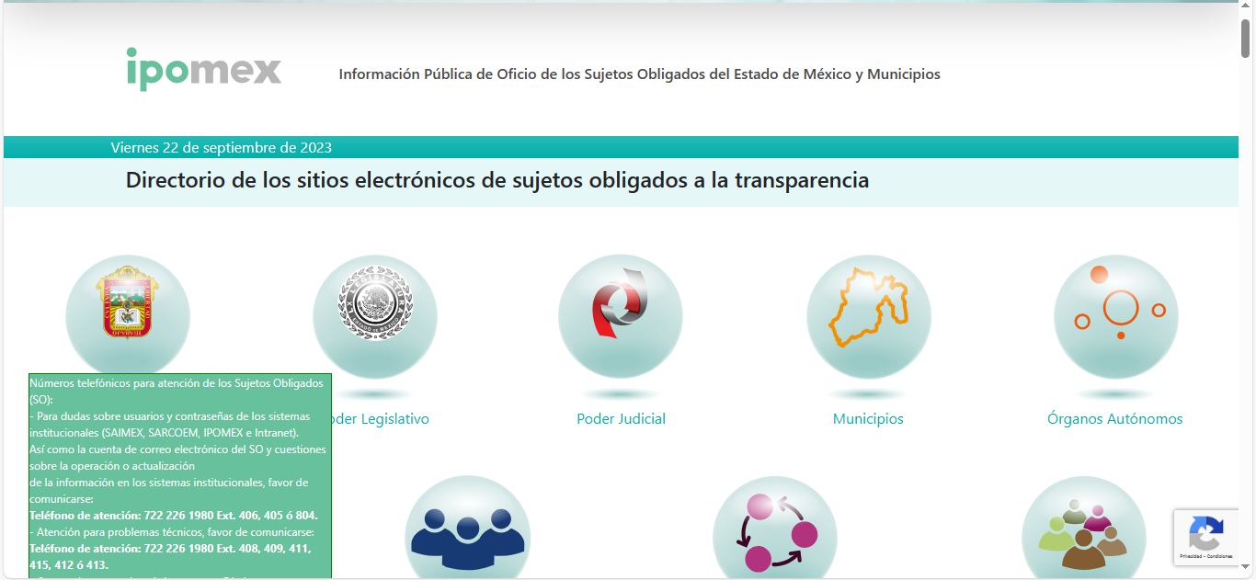
- Al respecto, se desprende que el SUJETO OBLIGADO manifestó que se debía
“seleccionar Poder Ejecutivo, Sujeto Obligado a consultar (dependencia, órgano desconcentrado, organismo público descentralizado, asociación civil, etc…); fracción I, Normatividad aplicable; buscar Reglamento Interno y/o Manual General de Organización”, luego entonces se destaca que al seleccionar Poder Ejecutivo se visualiza lo siguiente:

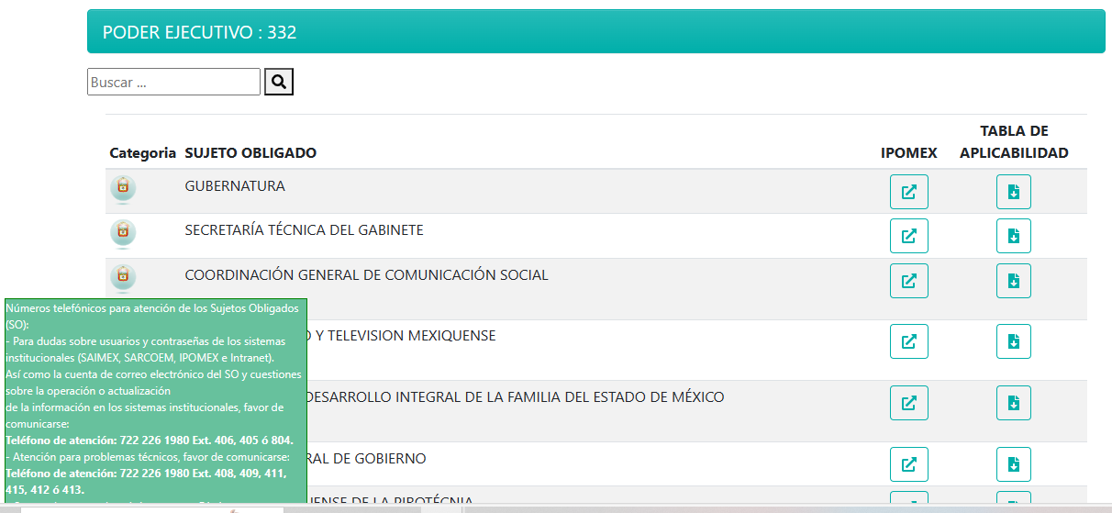

- Sin embargo, es imperativo mencionar que dentro del directorio de los sitios electrónicos de Sujetos Obligados a la transparencia en el apartado Poder Ejecutivo se identificaron 116 Sujetos Obligados.

- Establecido lo anterior, se advierte que la Ley Orgánica de la Administración Pública del Estado de México tiene por objeto regular la organización y funciones de la administración pública central y paraestatal del Estado, así mismo en el Capítulo Tercero se encuentra establecido la competencia de las dependencias del Ejecutivo.

- Es pertinente enfatizar en el artículo 19 de Ley Orgánica de la Administración Pública del Estado de México, que a la letra dice:

“Artículo 19.- Para el estudio, planeación y despacho de los asuntos, en los diversos ramos de la Administración Pública del Estado, auxiliarán al Titular del Ejecutivo, las siguientes dependencias:
I. Secretaría General de Gobierno;
II. Secretaría de Seguridad
III. Secretaría de Finanzas;
IV. Secretaría de Salud;
V. Secretaría del Trabajo;
VI. Secretaría de Educación;
VII. Secretaría de Desarrollo Social;
VIII. Secretaría de Desarrollo Urbano y Obra;
IX. Derogada.
X. Secretaría del Campo;
XI. Secretaría de Desarrollo Económico;
XII. Secretaría de Cultura y Turismo;
XIII. Derogada.
XIV. Secretaría de la Contraloría;
XV. Derogada.
XVI. Secretaría de Movilidad;
XVII. Secretaría del Medio Ambiente.
XVIII. Secretaría de Justicia y Derechos Humanos.
XIX. Secretaría de las Mujeres.
Derogado
Derogado

Las Secretarías a las que se refieren las fracciones II a la XIX de este artículo tendrán igual rango y entre ellas no habrá preeminencia alguna.”

(Énfasis añadido)

- Por otro lado, el artículo 16 de la normatividad en cita señala que las dependencias del ejecutivo podrán contar con organismos desconcentrados, como a continuación se observa:

Artículo 16.- Para la eficaz atención y eficiente despacho de los asuntos de su competencia, las dependencias del Ejecutivo podrán contar con órganos administrativos desconcentrados que les estarán jerárquicamente subordinadas y tendrán facultades específicas para resolver sobre la materia o dentro del ámbito territorial que se determine en cada caso

- Por su parte, en el Capítulo Quinto de los Organismos Auxiliares del Poder Ejecutivo, dispone en su parte conducente, lo siguiente:

CAPITULO QUINTO
De los Organismos Auxiliares del Poder Ejecutivo
Artículo 45.- Los organismos descentralizados, las empresas de participación estatal y los fideicomisos públicos asimilados, serán considerados como organismos auxiliares del Poder Ejecutivo y como parte integrante de la Administración Pública del Estado.

- Bajo tales consideraciones, la Secretaria de Finanza es la encargada de la planeación, programación, presupuestación y evaluación de las actividades del Poder Ejecutivo, consecuentemente, también se advierte que forma parte de las 19 dependencias del poder Ejecutivo.

- Luego entonces se procede a ordenar la entregar del o los documentos donde conté la relación y funciones primordiales de la Secretaria de Finanzas en la Administración Pública Central del Estado de México.

- Respecto a la relación y funciones primordiales de las 18 dependencias restantes, órganos administrativos Desconcentrados y Auxiliares de la Administración Pública del Estado, el Comité de Transparencia del SUJETO OBLIGADO, deberá emitir el Acuerdo mediante el cual se declare la incompetencia, para poseer, generar o administrar la información requerida.

- El hecho que el Comité de Transparencia emita un acuerdo en donde se plasmen los fundamentos y razones por las cuales no es competente para generar, poseer y/o administrar la información requerida, es como se ha dicho, para no afectar el derecho del particular y al mismo tiempo, brindar certeza de que la información no se encuentra en sus archivos por el motivo que no se cuenta con normatividad que lo disponga, para tal efecto la Ley de Transparencia y Acceso a la Información Pública del Estado de México y Municipios, establece para declinación de incompetencia total o parcial lo siguiente:

“Artículo 167. Cuando las unidades de transparencia determinen la notoria incompetencia por parte de los sujetos obligados, dentro del ámbito de aplicación, para atender la solicitud de acceso a la información, deberán comunicarlo al solicitante, dentro de los tres días hábiles posteriores a la recepción de la solicitud y, en su caso orientar al solicitante, el o los sujetos obligados competentes.
Si los sujetos obligados son competentes para atender parcialmente la solicitud de acceso a la información, deberá dar respuesta respecto de dicha parte.
Respecto de la información sobre la cual es incompetente se procederá conforme lo señala el párrafo anterior.
Si transcurrido el plazo señalado en el primer párrafo de este artículo, el sujeto obligado no declina la competencia en los términos establecidos, podrá canalizar la solicitud ante el sujeto obligado competente.”
/Énfasis añadido)

- De dicho precepto legal se desprende que cuando se advierta en la solicitud de información una notoria incompetencia total o parcial o como se desprende del caso concreto, este deberá de comunicarlo al solicitante en un plazo de tres días hábiles posteriores a la interposición de la solicitud de información.

- En esa tesitura, por tanto al no haberse cumplido con lo dispuesto por la ley de la materia, resulta procedente en el presente proveído ordenar al SUJETO OBLIGADO a que entregue el Acuerdo de Incompetencia que genere certeza jurídica al solicitante, resultando dable traer a colación el Criterio 13/17 emitido por el Pleno del Instituto Nacional de Transparencia, Acceso a la Información y Protección de Datos Personales, el cual, para pronta referencia se reproduce a continuación:

“Incompetencia. La incompetencia implica la ausencia de atribuciones del sujeto obligado para poseer la información solicitada; es decir, se trata de una cuestión de derecho, en tanto que no existan facultades para contar con lo requerido; por lo que la incompetencia es una cualidad atribuida al sujeto obligado que la declara.”

- En ese sentido, es de resaltar que conforme a lo establecido en la ley de responsabilidades administrativas de los servidores públicos, la información materia del presente asunto se encuentra en posesión de la Secretaria de la Contraloría de Gobierno del Estado de México, motivo por el cual es de mencionar que el artículo 167 de la Ley de Transparencia y Acceso a la Información Pública del Estado de México y Municipios establece que cuando las unidades de transparencia determinen la notoria incompetencia para atender la solicitud de información, deberán comunicarlo al solicitante dentro de los tres días hábiles posteriores a la recepción de la solicitud, circunstancia que en el presente asunto no sucedió como ya se señaló, actualizándose así lo previsto en la fracción II del artículo 49 de la Ley de la Materia, que se lee a continuación:

“Artículo 49. Los Comités de Transparencia tendrán las siguientes atribuciones:
…
II. “Confirmar, modificar o revocar las determinaciones que en materia de ampliación del plazo de respuesta, clasificación de la información y declaración de inexistencia o de incompetencia realicen los titulares de las áreas de los sujetos obligados.”
Énfasis añadido.

- Luego entonces, se reitera que el Comité de Transparencia del Sujeto Obligado deberá emitir el Acuerdo de Declaratoria de Incompetencia en términos de la Ley de Transparencia y Acceso a la Información Pública del Estado de México y Municipios, ante la falta de declaratoria de incompetencia por haberse omitido en el plazo de tres días posteriores a la recepción de la solicitud, que trae consigo una deficiencia en la atención de la solicitud de información, contraviniendo así lo dispuesto en el artículo 1 párrafo tercero de la Constitución Política de los Estados Unidos Mexicanos, al no atender los principios de prontitud, eficacia y expedites consagrados en el artículo 17 del mismo ordenamiento jurídico, al no garantizar la protección más amplia al derecho de acceso a la información de la particular.

- Por último, hacer mención a la parte RECURRENTE que se dejan a salvo sus derechos para interponer nuevas solicitudes de información ante los sujetos obligados que a sus intereses convenga, a efecto de obtener la información que es de su interés, reiterando que el derecho de acceso a la información encuentra su materia elemental en los documentos, y la Ley de Transparencia local nos brinda el siguiente concepto, para darnos un mejor panorama:

XI. Documento: Los expedientes, reportes, estudios, actas, resoluciones, oficios, correspondencia, acuerdos, directivas, directrices, circulares, contratos, convenios, instructivos, notas, memorandos, estadísticas o bien, cualquier otro registro que documente el ejercicio de las facultades, funciones y competencias de los sujetos obligados, sus servidores públicos e integrantes, sin importar su fuente o fecha de elaboración. Los documentos podrán estar en cualquier medio, sea escrito, impreso, sonoro, visual, electrónico, informático u holográfico;

- Es así que, todos los actos de autoridad que realicen los Sujetos Obligados deben estar documentados y, bajo el más alto estándar de transparencia deberán poner toda la información que se encuentre en su posesión, a disposición de los particulares que la soliciten, y para el caso de no ser así, hacerlo del conocimiento de los solicitantes, como resulta del caso concreto.

- Ya que por un lado se tiene la obligación de documentar todos los actos que se lleven a cabo en el ejercicio de sus funciones, atribuciones y competencias, mientras que por otro, se ven impuestos por la obligación de hacer pública toda aquella información que se encuentre en su posesión en estricto apego a los principios de eficacia y máxima publicidad, sobre éste último se debe poner mayor énfasis, puesto que establece que toda la información en posesión de los Sujetos Obligados será pública, completa, oportuna y accesible, lo que permite que la ciudadanía tenga un amplio acceso sobre lo que es el actuar de las autoridades.

- Por lo anteriormente expuesto y fundado, este ÓRGANO GARANTE emite los siguientes:----------------------------------------------------------------------------------------------------------------------------------------------------------------------------------------------------------------------------------------------------------------------------------------------------------------------- R E S O L U T I V O S
PRIMERO. Resultan fundadas las razones o motivos de inconformidad hechos valer en el Recurso de Revisión 06903/INFOEM/IP/RR/2022, en términos de los Considerandos CUARTO y QUINTO de la presente resolución.
SEGUNDO. Se REVOCA la respuesta emitida por la Secretaría de Finanza y se ORDENA entregar vía Sistema de Acceso a la Información Mexiquense (SAIMEX), la siguiente información:
Los documentos en donde conste o se advierta la relación y funciones primordiales de la Secretaria de Finanzas en la Administración Pública Central del Estado de México.
- Acuerdo del Comité de Transparencia, en el que se declare la incompetencia, respecto a la relación y funciones primordiales de las 18 dependencias restantes, Órganos Administrativos Desconcentrados y Organismos Auxiliares de la Administración Pública del Estado de México.
Para efectos de lo anterior, se deberá emitir el Acuerdo del Comité de Transparencia en términos de los artículos 49, fracción VIII y 132, fracción II de la Ley de Transparencia y Acceso a la Información Pública del Estado de México y Municipios, en el que funde y motive las razones sobre los datos que se supriman o eliminen dentro del soporte documental respectivo objeto de las versiones públicas que se formulen y se pongan a disposición de EL RECURRENTE.
TERCERO. Notifíquese al Titular de la Unidad de Transparencia del SUJETO OBLIGADO la presente resolución, vía Sistema de Acceso a la Información Mexiquense (SAIMEX), para que conforme al artículo 186, último párrafo, 189, segundo párrafo, y 194 de la Ley de Transparencia y Acceso a la Información Pública del Estado de México y Municipios dé cumplimiento a lo ordenado dentro del plazo de diez días hábiles, e informe a este Instituto en un plazo de tres días hábiles siguientes sobre el cumplimiento dado a la presente; y, se le apercibe que en caso de negarse a cumplir la presente resolución o hacerlo de manera parcial, se le impondrá una medida de apremio de conformidad con lo previsto en los artículos 198, 200, fracción III; 214, 215 y 216 de la Ley de Transparencia y Acceso a la Información Pública del Estado de México y Municipios.

CUARTO. De conformidad con el artículo 198 de la Ley de Transparencia y Acceso a la Información Pública del Estado de México y Municipios, de considerarlo procedente, el SUJETO OBLIGADO de manera fundada y motivada, podrá solicitar una ampliación de plazo para el cumplimiento de la presente resolución.
QUINTO. Se hace del conocimiento del RECURRENTE que de conformidad con lo establecido en el artículo 196 de la Ley de Transparencia y Acceso a la Información Pública del Estado de México y Municipios, en caso de que considere que la resolución le cause algún perjuicio podrá impugnarla vía juicio de amparo en los términos de las Leyes aplicables.
ASÍ LO APROBÓ POR UNANIMIDAD DE VOTOS, EL PLENO DEL INSTITUTO DE TRANSPARENCIA, ACCESO A LA INFORMACIÓN PÚBLICA Y PROTECCIÓN DE DATOS PERSONALES DEL ESTADO DE MÉXICO Y MUNICIPIOS, CONFORMADO POR LOS COMISIONADOS JOSÉ MARTÍNEZ VILCHIS; MARÍA DEL ROSARIO MEJÍA AYALA; SHARON CRISTINA MORALES MARTÍNEZ; LUIS GUSTAVO PARRA NORIEGA Y GUADALUPE RAMÍREZ PEÑA; EN LA TRIGÉSIMA SEXTA SESIÓN ORDINARIA CELEBRADA EL TRES (03) DE OCTUBRE DE DOS MIL VEINTITRÉS, ANTE EL SECRETARIO TÉCNICO DEL PLENO ALEXIS TAPIA RAMÍREZ.

Convención Americana sobre Derechos Humanos. Artículo 13.
Constitución Política de los Estados Unidos Mexicanos. Artículo sexto, sección A, fracción I.
Corte Interamericana de Derechos Humanos. Caso Claude Reyes y otros vs. Chile. Sentencia de 19 de septiembre de 2006. Serie C. No. 151. Párr. 86.
Ibídem. Parr. 87.
Ley de Transparencia y Acceso a la Información Pública del Estado de México y Municipios. Artículo 9. … II. Eficacia: Obligación del Instituto para tutelar, de manera efectiva, el derecho de acceso a la información; …

